Panduan Peserta Ujian dengan Safe Exam Browser  Dari instalasi SEB sampai jawaban berhasil dikirim  TERVERIFIKASI 18 SEPTEMBER 2026 | 
Gunakan panduan ini pada laptop Windows atau Mac. Selesaikan instalasi dan uji kesiapan SEB sebelum jadwal ujian agar waktu ujian tidak terpakai untuk perbaikan perangkat.
1  Pasang SEB | 2  Login LMS | 3  Buka sesi | 4  Cek SEB | 5  Kerjakan | 6  Kirim dan keluar
Sebelum mulai Hubungkan charger, pastikan internet dan akun siap, tutup aplikasi yang tidak diperlukan, dan periksa kamera jika sesi memakai proctoring.
Penting Jangan membuka SEB tanpa file atau tautan konfigurasi dari LMS.

Instal Safe Exam Browser
Sistem | Versi dan syarat | Cara instal
Windows | SEB 3.10.2  Windows 10 versi 1803 atau lebih baru, atau Windows 11 | Unduh SetupBundle dari situs resmi. Buka file installer, pilih Install, lalu tunggu sampai selesai.
macOS | SEB 3.7.1  macOS 12 atau lebih baru | Unduh file DMG dari situs resmi. Buka DMG, lalu seret Safe Exam Browser ke folder Applications.
Unduh hanya dari situs resmi safeexambrowser.org/download

Masuk ke LMS dan buka sesi ujian
Lakukan tahap ini melalui browser biasa. SEB akan dibuka setelah Anda memilih sesi ujian.
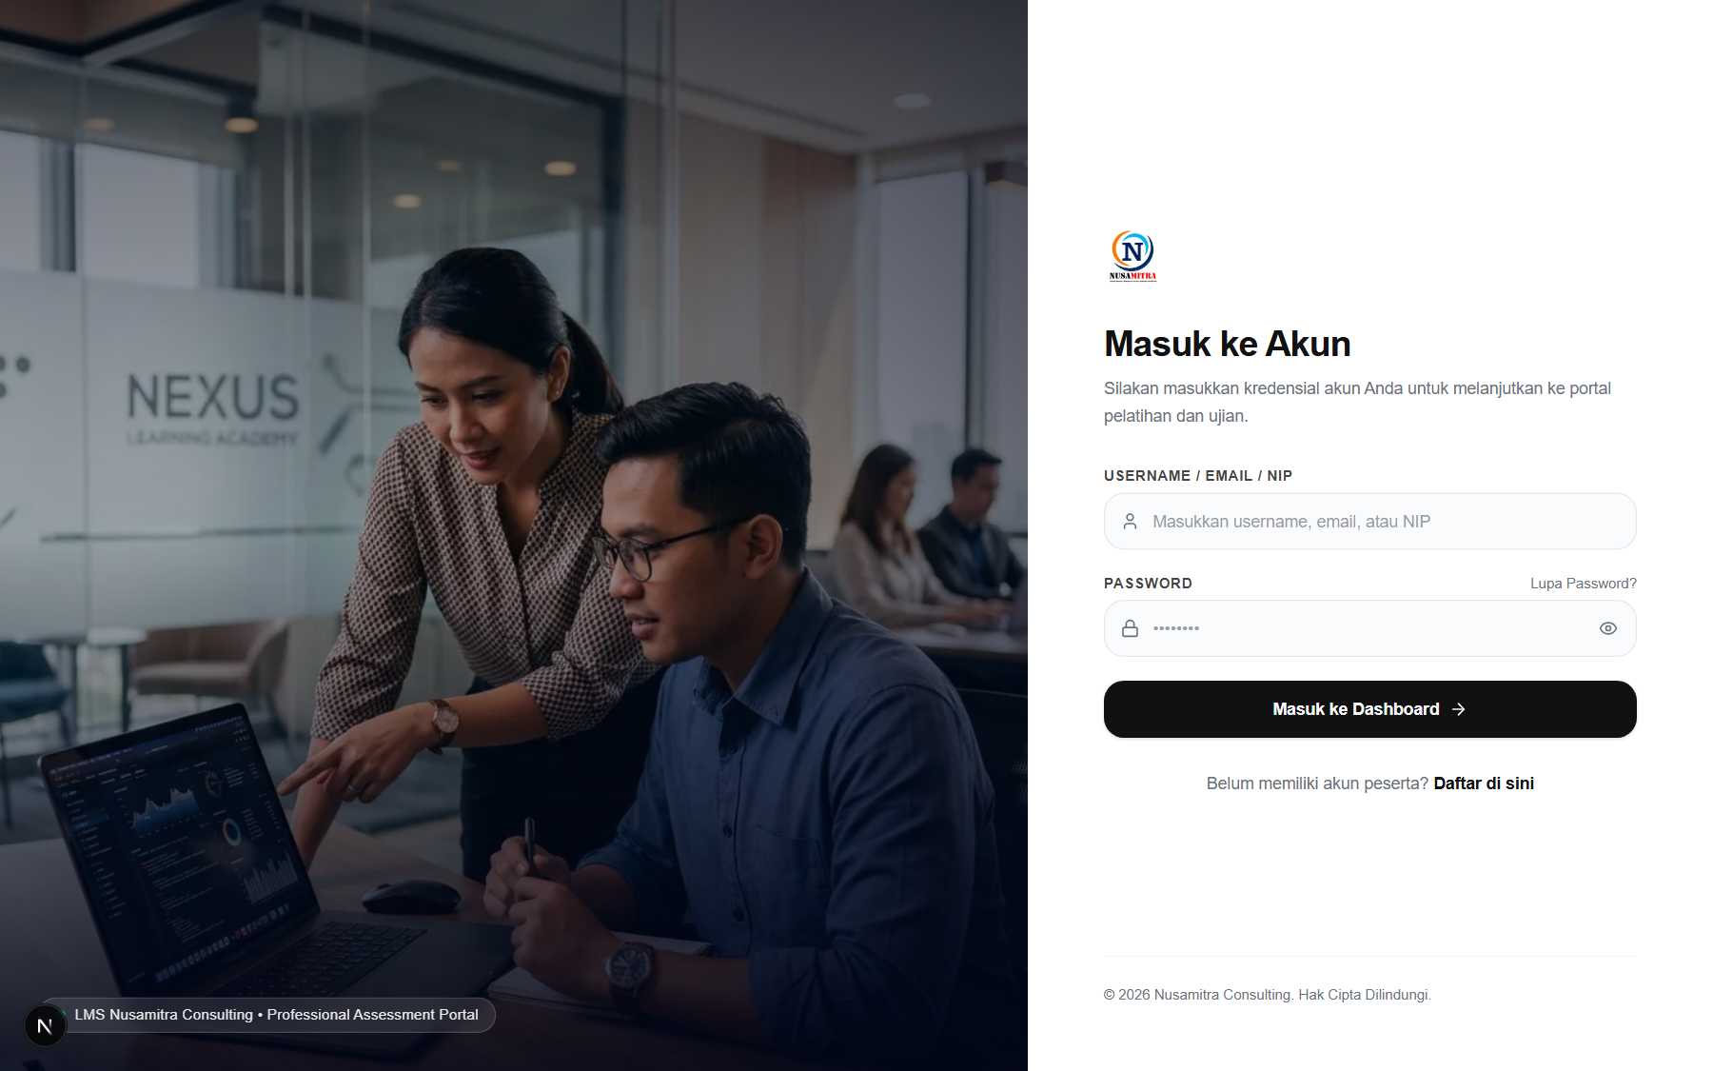  Gambar 1 Halaman login LMS  1. Buka LMS Gunakan alamat LMS yang diberikan panitia.  2. Masuk Isi Username atau Email atau NIP dan Password, lalu pilih Masuk ke Dashboard. | 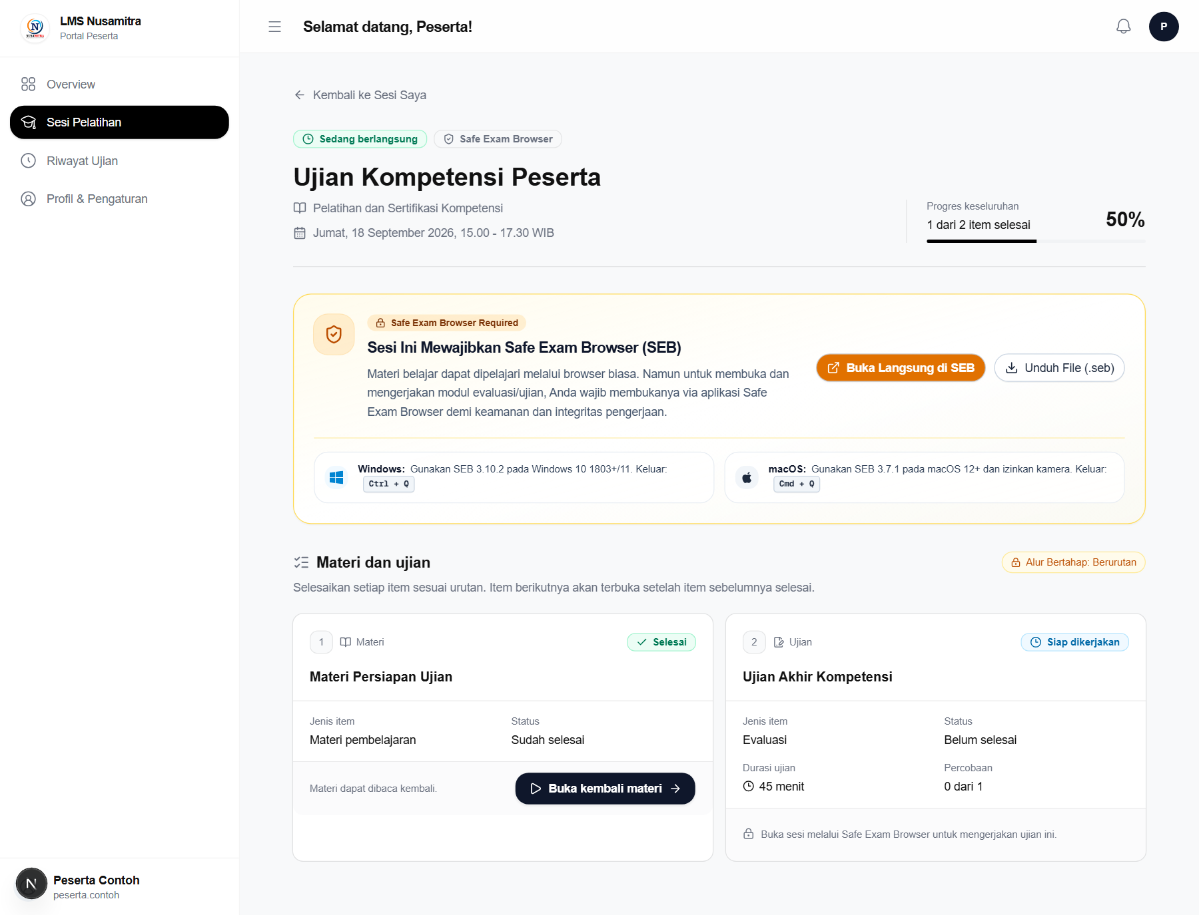  Gambar 2 Pilihan membuka konfigurasi SEB  3. Pilih sesi Buka menu Sesi Pelatihan, lalu pilih sesi yang sedang berlangsung.  4. Buka SEB Pilih Buka Langsung di SEB. Jika tidak terbuka, pilih Unduh File (.seb), lalu klik ganda file tersebut.
Jika browser meminta konfirmasi, pilih Open Safe Exam Browser atau Izinkan.

Periksa SEB lalu mulai ujian
Setelah SEB terbuka, login kembali jika diminta. Jangan mulai ujian sebelum pemeriksaan kesiapan berhasil.
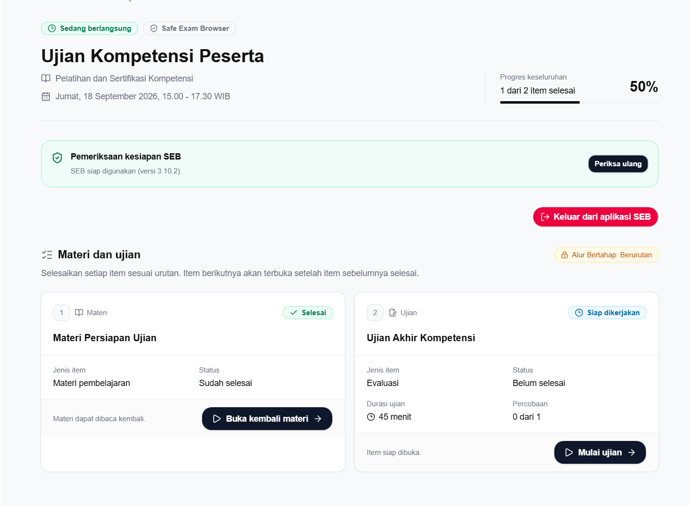  Gambar 3 Status siap dan tombol Mulai ujian | Urutan tindakan  1. Izinkan kamera Jika muncul permintaan akses kamera, pilih Allow atau Izinkan.  2. Jalankan pemeriksaan Pilih Cek SEB dan kamera. Tunggu sampai tertulis SEB siap digunakan.  3. Pastikan ujian terbuka Kartu ujian harus menampilkan status Siap dikerjakan.  4. Mulai ujian Pilih Mulai ujian. Timer berjalan saat ujian aktif; pada sesi berproctoring, timer dimulai setelah snapshot awal tersimpan.  Jika pemeriksaan gagal  Tutup SEB, buka ulang file .seb terbaru, periksa koneksi dan izin kamera, lalu coba kembali.

Kerjakan soal dan pantau penyimpanan
Pilih jawaban, pindah soal dengan tombol navigasi, dan tinjau soal yang ditandai ragu sebelum waktu habis.
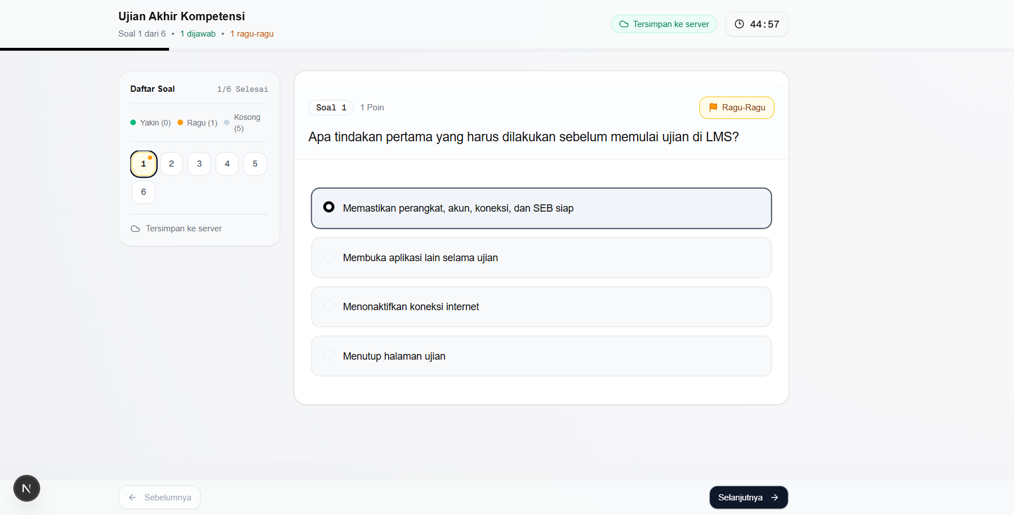
Gambar 4 Antarmuka pengerjaan ujian
Timer  Pantau sisa waktu di kanan atas. | Navigasi  Pilih nomor soal atau Selanjutnya. | Ragu  Gunakan Tandai Ragu untuk ditinjau lagi. | Simpan  Pastikan status Tersimpan ke server. | Koneksi  Jika offline, jangan tutup halaman; tunggu tersambung.

Kirim jawaban dan keluar dari SEB
Pengiriman bersifat final. Periksa jumlah soal Yakin, Ragu, dan Kosong sebelum menekan tombol terakhir.
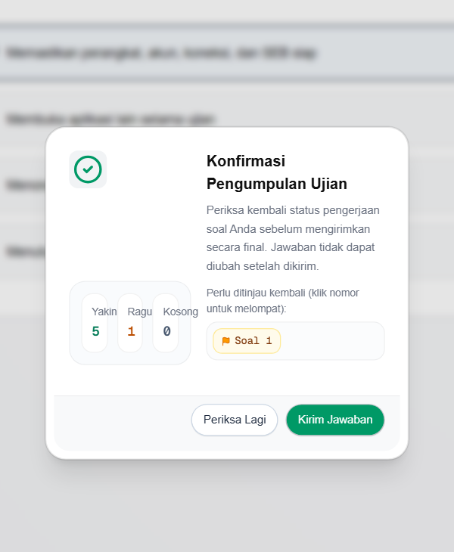  Gambar 5 Konfirmasi pengumpulan  1. Pilih Kirim Ujian Buka ringkasan pengumpulan setelah selesai meninjau soal.  2. Periksa ringkasan Jika masih ada Ragu atau Kosong, pilih Periksa Lagi atau klik nomor soal.  3. Kirim final Jika sudah yakin, pilih Kirim Jawaban dan tunggu proses selesai. | 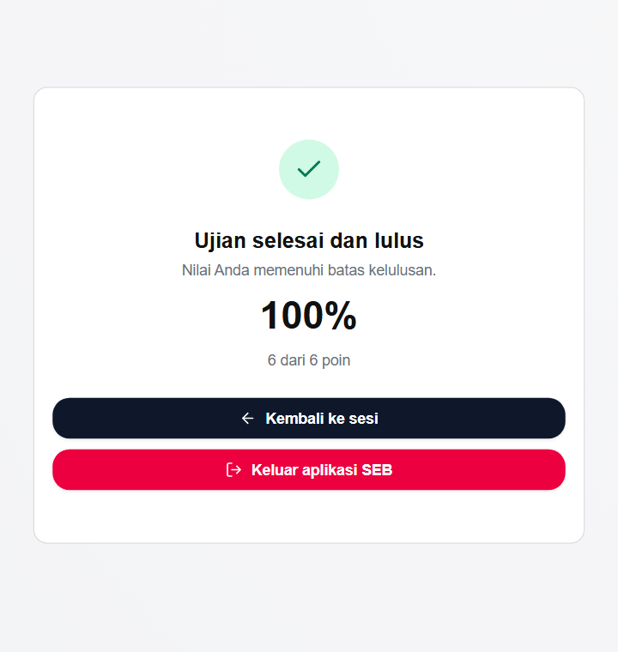  Gambar 6 Bukti jawaban berhasil dikirim  4. Pastikan berhasil Jangan keluar sebelum muncul pesan Jawaban ujian berhasil dikirim atau halaman hasil.  5. Keluar dari SEB Pilih Keluar aplikasi SEB. Alternatif: Ctrl dan Q di Windows, atau Command dan Q di Mac.  6. Selesai Jika nilai disembunyikan atau esai perlu dinilai, status dapat tampil tanpa nilai akhir.
Kendala cepat Jika submit gagal, jangan menekan berulang kali. Periksa internet lalu pilih Coba kirim lagi. Jika SEB atau kamera tetap gagal, catat pesan error dan hubungi pengawas. | Rujukan resmi SEB Unduhan | Cara membuka file .seb

